«Хроники конкурса мастеров» №1, февраль 2011 года  н а ш и р а з м ы ш л е н и я  После первого этапа районного конкурса "Учитель года", когда у участников чувство волнения перешло в режим ожидания, а дрожащий голос успокоился и начал набираться уверенности, мы задали пару вопросов одним из претендентов на победу.  Учитель истории "Шабуровская СОШ" Ерёмина Лена Нинеливовна:  - Почему я решила стать учителем? Скорее, это даже не решение и не желание. Я с самого детства знала, что буду педагогом. В своих учениках я ценю порядочность. Хоть это мало связанно с историей, но, когда я училась в школе, мне безумно нравился иностранный язык. Не знаю почему я не стала по нему преподавать.  - Как я оцениваю соперников? Все, кто здесь находится, - молодцы! Это не борьба с кем-то, а в первую очередь - борьба с самим собой. И если вы справитесь с этой борьбой, вы гордо выйдете победителем.  Учитель младших классов МОУ «Каслинская СОШ №27» Дунаева Светлана Александровна:  - К мысли стать учителем меня «подтолкнул» мой первый учитель. С первых моих лет учёбы школа для меня была игрой. Игрой, в которую я играю до сих пор. Я не жалею, что стала учителем. В своей работе я выделяю профессионализм и, конечно, большую любовь к детям. В своих юных учениках я ценю оптимизм, терпимость, доброту. Мне очень нравится приходить каждый день в класс и окунаться в добрую и приятную для меня атмосферу. На сегодняшнем мероприятии достойные соперники, и, думаю, борьба пройдёт на равных.  Учитель физкультуры "Огнёвская СОШ" Толшмяков Юрий Борисович:  - Профессию учителя я не выбирал. В нашей семье есть династия. Моя бабушка была учителем, мой отец был учителем, моя мама была учителем, мой старший сын-учитель. Я горжусь этим. Надеюсь, наша династия будет продолжаться из поколения в поколение. В своих учениках я ценю выполняемость, стремление к сохранению здоровья. В своей работе выделяю общение с детьми. Соперников оцениваю как коллег и желаю всем успехов.  В конкурсе участвовало два дебютанта, совсем юных, но уже богатых опытом специалиста: Алексеева Татьяна Ивановна, учитель истории МОУ «Береговская СОШ», и Булгакова Елена Анатольевна, учитель географии МОУ «Каслинская СОШ №24». По словам участниц ,каждый из них силён по-своему, и борьба проходит на равных. Пожелаем нашим конкурсантам достойного выступления, высоких результатов и ПОБЕДЫ!  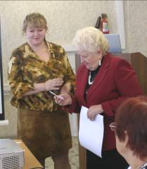  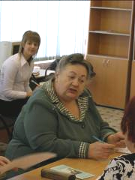  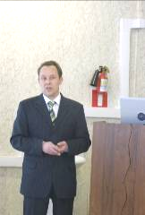  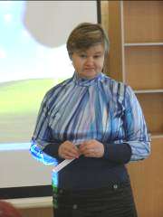  Конкурс профессионального мастерства «Учитель года – 2011» | Управление образования  Администрации каслинского Муниципального района  Хроники конкурса мастеров    Печатный орган «Школьной Государственной Думы», выпуск №1, февраль 2011 год.  Газета создана при технической поддержке МОУ «Каслинская СОШ №27»  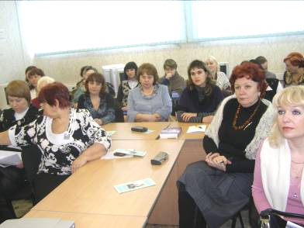  Несмотря на объявленный карантин в понедельник, 7 февраля, в МОУ «Каслинская СОШ №27» царило оживление. Причиной этому стал начавшийся районный конкурс «Учитель года – 2011».  На первом этапе конкурса мы познакомились с его участниками и жюри, прослушали интереснейшие программы конкурсантов. Нашему вниманию были представлены шесть работ учителей со стажем и две работы учителей-дебютантов. Каждая из них была полна творческих идей, актуальных проблем и интереснейших задач.  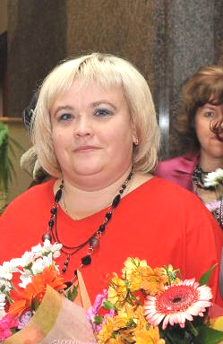  На конкурсе профессионального мастерства педагогов всех интересует главное – «секрет успеха». Таким секретом мы предложили поделиться абсолютного победителя конкурса «Учитель года – 2010» Приходько Ларису Петровну.  - К решению принять участие в конкурсе я готовилась очень долго и только в прошлом году почувствовала, что я готова к этому шагу. Само участие в конкурсе было не столько сложным, сколько интересным: море эмоций, новой информации, полезного опыта и захватывающей атмосферы. Очень помогла поддержка коллег и друзей, но особое место – поддержка моего мужа, который был со мной рядом и как коллега, и как друг. Сегодня я очень волнуюсь за нынешних конкурсантов, гораздо легче находиться на их месте, а не в составе жюри. Для меня этот конкурс остался прежде всего праздником, и я желаю нашим конкурсантам именно праздника, а не соревнований. Самое главное – верить в свою победу, и тогда все получится!  Конкурс профессионального мастерства «Учитель года – 2011»
« н а ш и к о н к у р с а н т ы »  «Хроники конкурса мастеров» №1, февраль 2011 года  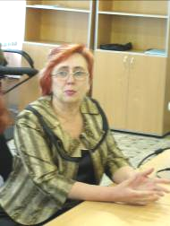  Татьяна Андреевна Уфимцева, учитель биологии высшей квалификационной категории МОУ «Каслинская СОШ №24». Татьяна Андреевна представила опыт работы по теме «Формирование ключевых компетенций учащихся в процессе практической деятельности на уроках биологии». В федеральных стандартах «второго поколения» закреплено положение о том, что «общеобразовательная школа должна формировать целостную систему универсальных знаний, умений, навыков, а так же опыт самостоятельной деятельности и личной ответственности обучающихся, то есть ключевые компетенции, определяющие современное качество образования». Вот так коротко можно сказать о многолетнем опыте работы учителя.  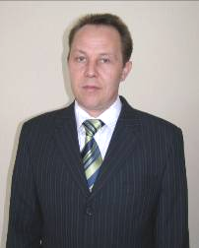  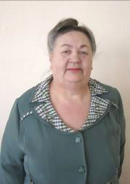  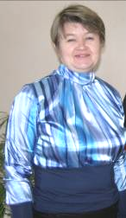  Толшмяков Юрий Борисович, учитель физической культуры МОУ «Огневская СОШ». Опыт работы Юрия Борисовича рассматривает тему «Здоровьесберегающее пространство на уроках физической культуры и во внеурочной деятельности в условиях сельской школы». Сутью программы являются здоровьесберегающие образовательные технологии – это качественная характеристика любой образовательной деятельности, ее сертификат безопасности здоровья и совокупность принципов, методов и приемов педагогической работы, которые наделены признаками здоровьясбережения. «Если встает вопрос «как учить?», то целесообразно ответить: «Так, чтобы не навредить субъектам образовательного процесса – ученикам и педагогам».  Еремина Лена Нинеливовна, учитель истории и обществознания высшей квалификационной категории МОУ «Шабуровская СОШ». Многолетний опыт работы с использованием ИКТ позволил Лене Нинеливовне представить работу на тему «Современные образовательные технологии как средство повышения качества знаний по истории». Главной задачей образования становится развитие творческого, самостоятельного мышления школьников, формирование умений и навыков, необходимых для самостоятельного поиска, анализа и оценки информации. Задача педагога в современной школе – использовать различные технологии при построении процесса обучения и воспитания.  Трубникова Наталья Андреевна, учитель математики высшей квалификационной категории МОУ «Вишневогорская СОШ №37». Наталья Андреевна имеет самый большой «портфель» опыта работы на этом конкурсе, сама тема работы говорит о серьезности и основательности работы «Использование ресурсов УМК по математике под редакцией В.Г.Дорофеева для формирования исследовательских умений учащихся основной школы». Новизной работы является включение в учебно-исследовательскую деятельность по математике всех учащихся общеобразовательного класса, интеграция классной и внеклассной учебно-исследовательской деятельности, расширение математического кругозора в рамках учебного процесса. | «н а ш и к о н к у р с а н т ы»  «Хроники конкурса мастеров» №1, февраль 2011 года  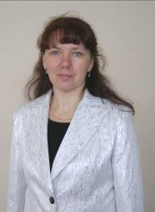  Дунаева Светлана Александровна, учитель начальных классов высшей квалификационной категории МОУ «Каслинская СОШ №27». В рамках реализации стандартов второго поколения Светлана Александровна представила опыт работы по теме «Развитие младших школьников в урочной и внеурочной деятельности на основе программы экологического образования». Необходимость непрерывного экологического образования обусловлена экологической неграмотностью большей части населения, неумение предвидеть последствия вмешательства человека в природу, поэтому экологическое образование должно начинаться с раннего возраста. Необходимо работать над формированием рационального отношения подрастающего человека к окружающему миру.  Бриненко Ольга Николаевна, учитель математики первой квалификационной категории МОУ «Воздвиженская СОШ №36». «Активизация познавательной деятельности учащихся на уроке через нестандартные формы заданий» - над этой интересной темой работает Ольга Николаевна уже несколько лет. Каждый учитель-предметник ставит перед собой вопрос: «Как развить у учеников стремление к знаниям?», - но не каждый видит на него ответ. Ответ Ольги Николаевны звучит так: «Им должно быть интересно!». Развивать личностные качества ребенка через создание условий для формирования у детей собственного опыта, достижение определенного уровня образованности и внедрение методики личностно-ориентированного обучения – вот залог успеха современного учителя.  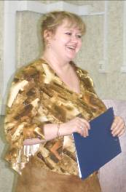  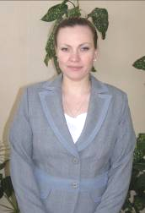  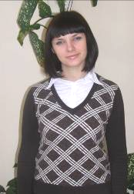  Булгакова Елена Анатольевна, учитель географии МОУ «Каслинская СОШ №24». Елена Анатольевна – участник в номинации «Педагогический дебют», поэтому вместо опыта работы она представляла свою педагогическую философию «У истоков тернистого пути». Дать ребенку возможность поверить в свои силы, почувствовать себя независимым и свободным – вот основа педагогической деятельности учителя. Девизом лично для себя Елена Анатольевна считает следующее выражение: «Универсальное образование должно научить ценить три вещи: друга, идею и самого себя».  Алексеева Татьяна Ивановна, учитель истории и обществознания МОУ «Береговская СОШ». Татьяна Ивановна тоже является участницей в номинации «Педагогический дебют», поэтому свою педагогическую философию начала с воспоминаний о своем первом учителе, с которого и началась любовь к педагогической деятельности. Свой предмет считает самым интересным и особенным, так как именно он позволяет делать великие открытия в жизни, к ученикам относится уважительно, потому что уже сейчас считает их полноправными представителями современного общества, которым предстоит в будущем строить в нашей стране демократическое правовое государство.

